**第1章　第5小节　色彩模式的选择**

那么，我们到底该如何选择适当的色彩模式呢？我们先来明确一下RGB与CMYK这两大色彩模式的区别：

1：RGB色彩模式是发光的，存在于屏幕等显示设备中。不存在于印刷品中。CMYK色彩模式是反光的，需要外界辅助光源才能被感知，它是印刷品唯一的色彩模式。

2：色彩数量上RGB色域的颜色数比CMYK多出许多。但两者各有部分色彩是互相独立(即不可转换)的。

3：RGB通道灰度图中偏白表示发光程度高；CMYK通道灰度图中偏白表示油墨含量低。反而反之。

特别注意第2条：两者各有部分色彩是互相独立(即不可转换)的。如下图中绿色大圆表示RGB色域，蓝色小圆表示CMYK色域。这一大一小表示RGB的色域范围(即色彩数量)要大于CMYK。而在转换色彩模式后，只有位于混合区的颜色彩可以被保留，位于RGB特有区及CMYK特有区的颜色将丢失。

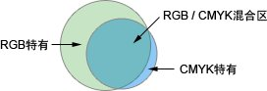

这意味着如果你用RGB模式去制作印刷用的图像，那么你所用的某些色彩也许是无法被打印出来的。一般来说，RGB中一些较为明亮的色彩无法被打印，如艳蓝色、亮绿色等。如果不作修改地直接印刷，印出来的颜色可能和原先有很大差异。

同样以下是一幅在RGB模式下制作的图像，在转换为CMYK模式后的比较，如下2图：

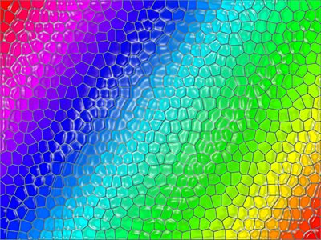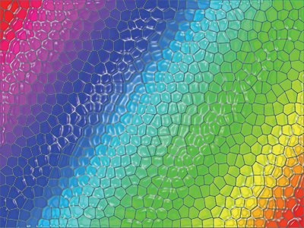

可以看出，原先较为鲜亮的一些颜色都变得黯淡了，这就是因为CMYK的色域要小于RGB，因此在转换后有些颜色丢失了。

注意，此时再把CMYK模式转为RGB模式，丢失掉的颜色也找不回来了。

这好比原先是一个装满水的2升杯子，后来倒入了一个1.5升的杯子，流失了0.5升。即使以后再倒回2升的杯子，这杯子中装的实际只有1.5升。

因此，不要频繁地转换色彩模式。转换一次就相当于倒了一次杯子，可能有些水就流失了。

虽然理论上RGB与CMYK的互转都会损失一些颜色，不过从CMYK转RGB时损失的颜色较少，在视觉上有时很难看出区别。而从RGB转CMYK颜色将损失较多，视觉大部分都可以明显分辨出来。因此习惯上也有CMYK转RGB时颜色无损的说法，其实这种说法的真正所指是：宁可CMYK转RGB，不可RGB转CMYK。

明白了以上道理，我们对如何选择图像的色彩模式就有了一个概念了：

1. 如果图像只在电脑上显示，就用RGB模式，这样可以得到较广的色域。
2. 如果图像需要打印或者印刷，就必须使用CMYK模式，才可确保印刷品颜色与设计时一致。

从此之后，每当我们要开始新图像制作的时候，首先就要确定好色彩模式。

目前我们偏重的是网页设计和制作，由于网页一般只是显示在屏幕上的，因此我们可以舒心地去使用RGB模式。

那么，RGB模式的图像能否直接打印呢？

可以的，你可以在Photoshop中直接把一幅RGB图像输出给打印机，系统会自动在中间转换色彩模式。

但不建议这样做，因为前面提到过的色域问题，可能打印出来的图像和设计中的颜色有偏差。